# 商云对接行方小程序技术方案

## 1、总体架构图

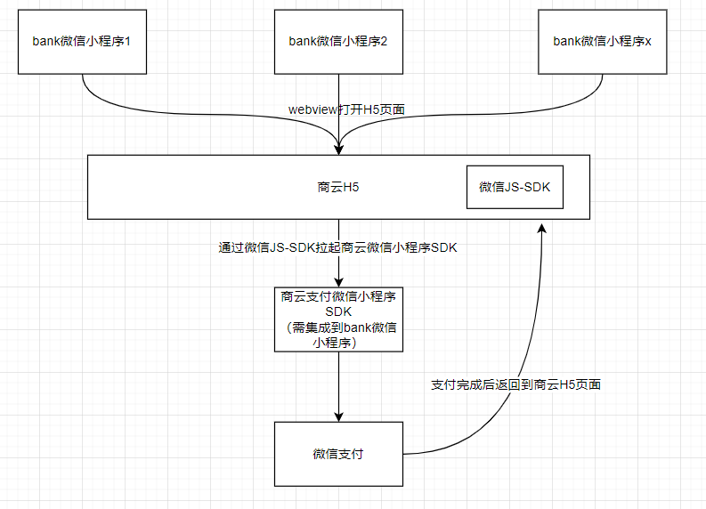

## 2、总体流程

（1）银行微信小程序web-view打开商云H5页面，商云根据携带的参数生成商云用户

（2）商云发起支付页（确定订单/订单详情）打开小程序支付页面，同时轮询缓存中的支付状态

（3）支付成功/失败/取消后，小程序支付页面web-view打开H5支付结果页

（4）H5支付结果页缓存支付结果

（5）商云发起支付页，根据缓存中支付结果重定向不同业务页面

## 3、时序图

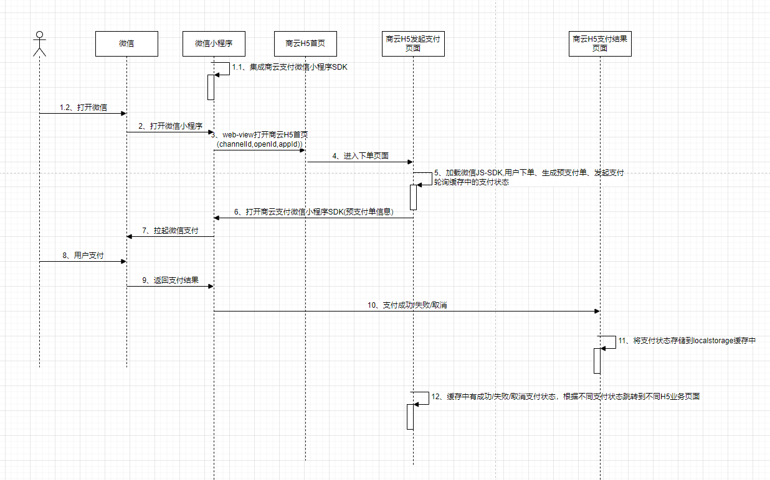

## 4、对接步骤流程

### 4.1商云微信支付的商户绑定行方小程序

1. 行方提供微信小程序appId
2. 商云登录商户微信支付平台绑定行方微信小程序appId（登录找夏江华）
3. 行方登录微信小程序同意绑定

### 4.2行方小程序公众平台配置业务域名

（1）行方小程序用web-view组件打开商云地址，需要行方在小程序公众平台配置商云的业务域名

（2）配置校验文件

行方提供校验文件，商云根域名和智齿平台根域名配置该校验文件

备注：①商云的根域名配置校验文件，需要B+人员提交配置申请给兆日运维人员，将配置文件部署到商云的根域名下

②智齿平台配置校验文件，需要登录智齿客服后台，联系智齿客服人员，将校验文件提供给智齿客服人员协助配置

### 4.3行方小程序集成商云SDK

#### 商云提供微信小程序支付SDK

微信小程序SDK根据开发技术栈分为 uni-app与微信小程序原生

根据行方现场使用的技术栈提供对应的微信支付SDK

|  |  |
| --- | --- |
| 开发技术栈 | SDK压缩包 |
| uni-app |  |
| 微信原生小程序 |  |

#### （2）行方配置SDK

行方将该SDK添加到pages目录下，并且在小程序路由配置文件pages.json中添加相应配置，访问路径为pages/bizcloud/pay

pages.json配置如下

|  |
| --- |
| {  "pages":[  {  "path": "pages/bizcloud/pay",  "style": {  "navigationStyle": "custom"  }  },  ***  ]  } |

针对不同对接技术栈更详细的对接方式，参考SDK里面的README.md文件

### 4.4行方小程序配置商云H5链接

#### 商云提供H5访问链接

|  |  |
| --- | --- |
| **环境** | **链接** |
| 测试环境 | https://bplus-uat.sinosun.com/mallbbcg2bank/static/mobile/index.html#/ |
| 生产环境 | https://cloud.sinosun.com/mallbbcg2bank/static/mobile/index.html#/ |

#### 商云分配行方小程序channelId

商云给每个行方的小程序分配不同的渠道channelId，具体值联系商云人员获得

#### 行方携带参数打开H5链接

行方通过web-view打开商云H5链接，并且携带appId、openId、channelId三个参数

参数规则如下

##### ①定义参数对象

param={appId:xxxx,openId:xxxx,channelId:xxxx}

对象中参数说明

|  |  |  |
| --- | --- | --- |
| 参数名 | 示例值 | 说明 |
| appId | wx1ffbe06fa79b65fb | 行方微信小程序appId |
| openId | oCLkM5TkrbL-JfGboHtRcyjWIWps | 行方微信小程序当前用户的微信用户id |
| channelId | 315263 | 商云分配给行方的渠道id |

##### ②字符串化对象

paramStr = JSON.stringify(param)

##### ③将生成的字符串encodeURIComponent

bp-param = encodeURIComponent(paramStr)

##### ④拼接最终地址

以测试地址为例：

[https://bplus-uat.sinosun.com/mallbbcg2bank/static/mobile/index.html#/?bp-param=encodeURIComponent(paramStr)](https://bplus-uat.sinosun.com/mallbbcg2bank/static/mobile/index.html#/?bp-param=bp-param)

示例：

<https://bplus-uat.sinosun.com/mallbbcg2bank/static/mobile/index.html#/?bp-param=%7B%22appId%22%3A%22wx1ffbe06fa79b65fb%22%2C%22openId%22%3A%22oCLkM5TkrbL-JfGboHtRcyjWIWps%22%2C%22channelId%22%3A%225264389%22%7D>

### 4.5 商云授权

商云根据行方小程序提供的参数，调用商云统一的用户授权接口，完成授权。授权成功后，用户可以在商云内进行下单、支付等。

说明：此步骤为商云内部实现，不涉及行方。